Методика определения статуса сертификата ключа проверки ЭП

- Подготовительные мероприятия
- Проверка статуса сертификата ключа проверки ЭП

- Подготовительные мероприятия
Для определения статуса сертификата ключа проверки ЭП необходимо иметь:
- Корневой сертификат УЦ, на котором выпущен сертификат ключа проверки ЭП.
- Список отозванных сертификатов актуальный на ту дату, на которую планируется осуществлять проверку статуса сертификата ключа проверки ЭП
- Сертификат ключа проверки, статус которого проверяется
- Установленный на рабочем месте, на котором планируется осуществлять проверку статуса сертификата ключа проверки ЭП, программный комплекс КриптоАРМ

- Проверка статуса сертификата ключа проверки ЭП
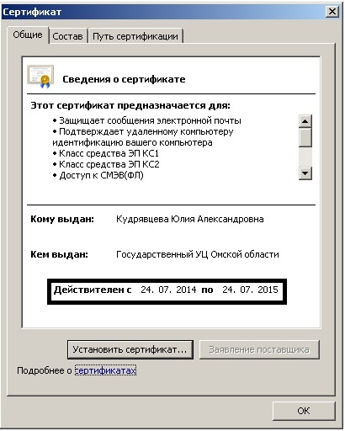
Для проверки статуса сертификата ключа проверки ЭП необходимо выполнить следующее:
  - Устанавливаем в системе дату и время, на момент которого нужно проверить статус
  - Установить в систему Корневой сертификат УЦ, на котором выпущен сертификат ключа проверки ЭП в хранилище доверенных корневых центров сертификации (пример демонстрирует автоматическую установку, по умолчанию ставится в хранилище доверенных корневых центров):
Шаг 1: Правой кнопкой мышки нажать на Корневой сертификат УЦ, на котором выпущен сертификат ключа проверки ЭП
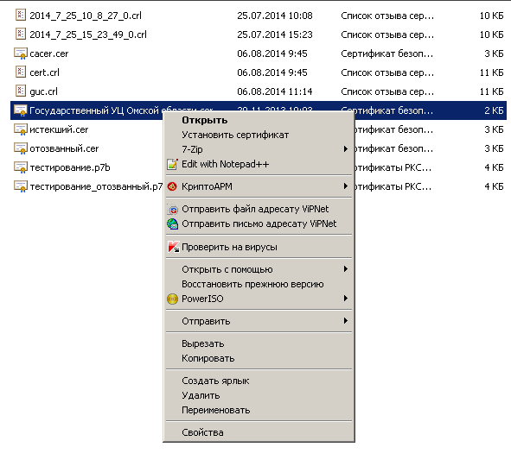
Шаг 2: В появившемся меню выбрать пункт «Установить сертификат» и нажать левой кнопкой мыши
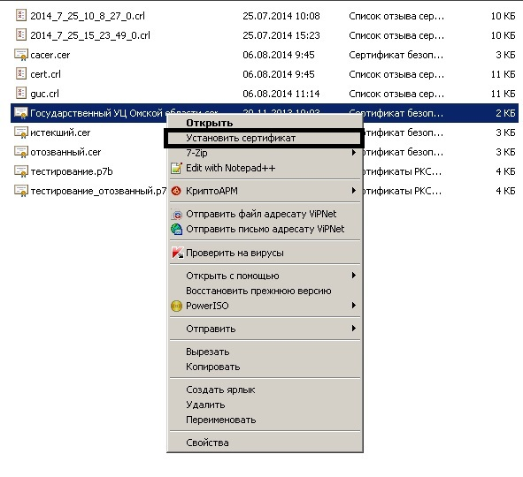
Шаг 3: Нажать кнопку «Далее»
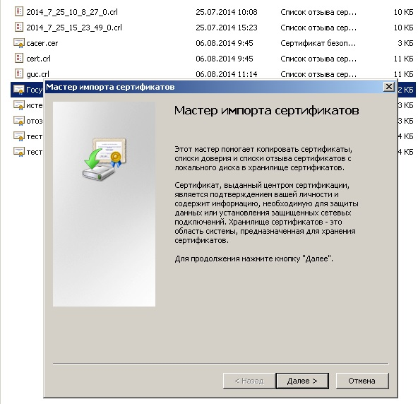

Шаг 4: Нажимаем кнопку «Далее»
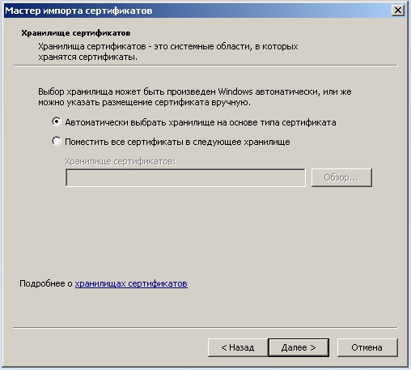
Шаг 5: Нажимаем кнопку «Готово»
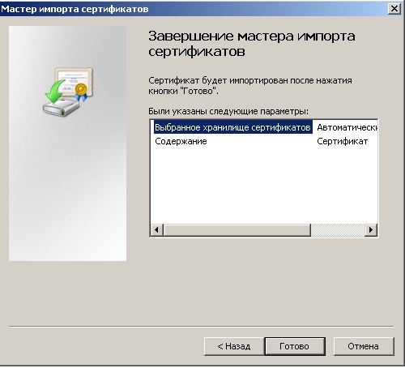
  - Установить в систему список отозванных сертификатов актуальный на ту дату, на которую планируется осуществлять проверку статуса сертификата ключа проверки ЭП в хранилище промежуточных центров сертификации:
Шаг 1: Правой кнопкой мышки нажать на список отозванных сертификатов
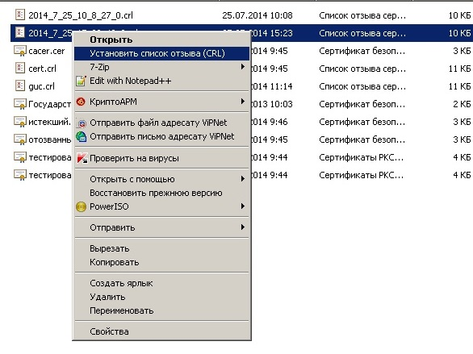

Шаг 2: В появившемся меню выбрать пункт «Установить список отзыва (CRL)» и нажать левой кнопкой мыши
Далее повторяются Шаг 3 – 5 из пункта 2.1.
  - Установить сертификат ключа проверки, статус которого проверяется
Процедура установки в хранилище личных сертификатов проводится аналогично пункту 2.1.
  - Проверка статуса сертификата ключа проверки ЭП
Шаг 1: Запускаем КриптоАРМ
Шаг 2: В оболочке КриптоАРМ выбираем пункт «Вид», подпункт «Экспертный»
Шаг 3: Переходим в «Личное хранилище сертификатов»
Шаг 4: Выбираем сертификат ключа проверки, статус которого проверяется и нажимаем два раза левой кнопкой мышки
Шаг 5: В появившемся окне выбираем вкладку «Статус сертификата»
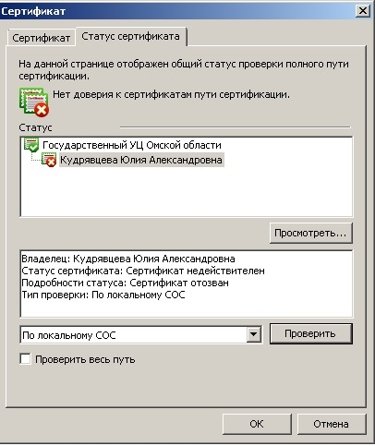
Во вкладке «Статус сертификата» будет указана интересующая нас информация.

